**AR OYUN PROJESİ**

**İçindekiler**

1. **Giriş**
   * 1.1. Giriş
   * 1.2. Amaç
   * 1.3. Kapsam
   * 1.3.1. Hedef Kitle
   * 1.3.2. Platformlar
   * 1.3.3. Oyunlaştırma ve AR Entegrasyonu
   * 1.3.4. Oyun Modülleri
   * 1.3.5. Kullanıcı Deneyimi (UX) ve Arayüz Tasarımı
   * 1.4. Tanımlar ve Kısaltmalar
2. **Genel Tanım**
   * 2.1. Ürün Perspektifi
   * 2.2. Kullanıcı Özellikleri
   * 2.3. Kısıtlamalar
   * 2.4. Varsayımlar ve Bağımlılıklar
   * 2.5. Gereksinimlerin Paylaştırılması
3. **Gereksinimler**
   * 3.1. İşlevsel Gereksinimler
   * 3.1.1 Yükleme ve Başlatma Akışı
   * 3.1.2 Oyunlar
   * 3.1.3 Oyun Modülü Seçimi ve Filtreleme
   * 3.1.4 Oyun Durumu Yönetimi
   * 3.1.5 Geri Bildirim Mekanizmaları
   * 3.1.6 Sonuç ve Performans Takibi
4. **Diyagramlar**
   * 4.2. Activity Diyagramı
   * 4.5. Class Diyagramı
   * 4.6. Sequence Diyagramı
   * 4.9. Usecase Diyagramı
5. **Tasarım**
   * 5.1. Mockup
   * 5.2. Tasarım Açıklaması
6. **Test Yöntemleri**
   * 6.1. Test Araçları
   * 6.2. Uygulanacak Testler
7. **Bakım ve Kurulum**
8. **Sonuç**

* 8.1 Değerlendirme
* 8.2 Avantajlar ve Dezavantajlar
* 8.2.1 Avantajlar
* 8.2.2 Dezavantajlar

**1. Giriş**

**1.1. Giriş**

Bu uygulama, çocukların matematiksel becerilerini geliştirirken eğlenceli ve interaktif bir deneyim sunmayı hedefleyen bir mobil oyun platformudur.

Eğitimde dijital teknolojilerin artan etkisiyle birlikte, çocukların hem temel matematik bilgilerini kazanmasını hem de analitik düşünme becerilerini geliştirmesini sağlayan bu uygulama, *Uzun Bekleyiş* kitabının temalarından ilham alarak tasarlanmıştır. Kitabın hikâyesini ve mesajlarını oyun mekanikleriyle birleştirerek, çocukların hem öğrenme sürecini keyifli hale getirir hem de öğrenme motivasyonlarını artırır.

Uygulama, çocukların yaş grupları ve bireysel gelişim seviyelerine uygun olarak farklı zorluk seviyelerinde oyunlar sunar. Bu oyunlar, matematiksel problemleri çözmeyi, geometrik şekilleri sınıflandırmayı, mantıksal düşünmeyi ve dikkat geliştirmeyi teşvik eder. Çocuklar, oyunun içerdiği zorluklarla karşılaştıkça problem çözme becerilerini geliştirir ve matematiğe dair daha derin bir anlayış kazanır.

Oyun içinde sunulan geri bildirim mekanizmaları ve ödüllendirme sistemi, çocukları motive ederek, öğrenmeyi sürekli hale getirir. Bunun yanında, ebeveynlere sunulan performans takip sistemi, çocukların hangi alanlarda desteğe ihtiyacı olduğunu anlamalarına yardımcı olur. Bu sayede, ebeveynler eğitim sürecine aktif olarak katılabilir.

Bu uygulama, sadece öğretici olmakla kalmayıp, çocukların oyun oynarken eğlenmelerini ve başarı hissi yaşamalarını da sağlar. Bu özellikleriyle, hem çocuklar hem de ebeveynler için değerli bir öğrenme aracı sunmaktadır.

**1.2. Amaç**

Bu projenin amacı, TÜBİTAK'ın "Uzun Bekleyiş" kitabının mobil oyun versiyonunu geliştirirken artırılmış gerçeklik (AR) entegrasyonu ile kullanıcılara özgün ve etkileyici bir deneyim sunmaktır. Kitabın zengin hikayesi ve görselleri, AR teknolojisiyle daha etkileşimli hale getirilerek kullanıcıların hikayenin içine derinlemesine girmeleri sağlanır. Oyunlaştırılmış öğeler ve AR entegrasyonu, oyuncuların dikkatini çekmek ve onları daha fazla keşif yapmaya teşvik etmek amacıyla tasarlanmıştır.

Proje, sadece eğlenceli bir deneyim sunmakla kalmaz, aynı zamanda kullanıcıların problem çözme, hızlı düşünme ve analitik becerilerini geliştirmeyi hedefler. AR entegrasyonu, hikaye ile etkileşimli öğeler sunarak oyuncuların mantıklı düşünmelerini ve doğru kararlar almalarını sağlar. Ayrıca, oyun boyunca karşılaşılan görevler ve zorluklar, oyuncuların strateji geliştirme ve dikkatlerini yoğunlaştırmalarına yardımcı olur.

Sonuç olarak, bu projenin temel amacı, "Uzun Bekleyiş" kitabını dijital ortamda daha etkileyici bir hale getirirken kullanıcıların hem eğlenmesini hem de öğrenmesini sağlamaktır.

**1.3. Kapsam**

Bu proje, TÜBİTAK'ın "Uzun Bekleyiş" kitabının mobil oyun uygulamasını geliştirmeyi ve bu uygulamaya artırılmış gerçeklik (AR) entegrasyonu eklemeyi hedeflemektedir. Proje, kullanıcıların interaktif bir deneyim elde etmeleri için çeşitli oyun modülleri ve AR tabanlı özellikler sunarak, kitapla ilgili içerikleri dijital ortamda erişilebilir ve ilgi çekici hale getirecektir.

**1.3.1. Hedef Kitle**

Proje, başta çocuklar olmak üzere, her yaş grubundan kullanıcıya hitap edecek şekilde tasarlanacaktır. Ancak, hedef kitle özellikle çocuklar ve gençler olacaktır, çünkü bu yaş gruplarının oyunlaştırma ve AR teknolojisi ile etkileşimden fayda sağlaması beklenmektedir. Kitap içeriği, genel olarak eğitimsel bir yaklaşım sunduğu için, kullanıcılar bu uygulamadan hem eğlenceli bir deneyim elde edecek hem de öğrenmeye yönelik beceriler geliştirecektir.

**1.3.2. Platformlar**

Uygulama, **mobil platformlarda** (iOS ve Android) kullanılabilir olacak şekilde geliştirilecektir. Bu, hedef kitlenin geniş bir yelpazede, farklı cihazlarla uygulamayı erişebilmesini sağlayacaktır. Ayrıca, artırılmış gerçeklik (AR) özelliklerinin en verimli şekilde çalışabilmesi için, cihazların AR desteği sağlaması gerekecektir.

**1.3.3. Oyunlaştırma ve AR Entegrasyonu**

Projede, kullanıcının "Uzun Bekleyiş" kitabının temalarına dayalı çeşitli oyunlar oynayarak ilerlemesi sağlanacaktır. Bu oyunlar, kullanıcılara matematiksel beceriler ve mantıksal düşünme gibi konularda pratik yapma fırsatı verecektir. Ayrıca, AR entegrasyonu sayesinde, kullanıcılar kitabın içerikleriyle etkileşimli bir şekilde, sanal ögeleri gerçek dünyada görme ve onlarla etkileşimde bulunma şansı bulacaklardır.

**1.3.4. Oyun Modülleri**

Proje, çeşitli oyun modüllerini içerecek ve her modül farklı seviyelerde zorluk sunarak kullanıcıların gelişimini takip edebilecektir. Bu modüller, oyunlaştırma unsurlarıyla eğlenceli bir öğrenme deneyimi yaratacaktır. Her modül, bir matematiksel problem çözme görevi, mantık yürütme ya da karar verme becerilerini geliştirmeye yönelik olacak şekilde tasarlanacaktır.

**1.3.5. Kullanıcı Deneyimi (UX) ve Arayüz Tasarımı**

Uygulamanın arayüzü, hedef kitlenin yaş ve bilgi seviyesine göre özelleştirilecektir. Kullanıcı dostu ve sezgisel bir tasarım, çocukların rahatlıkla uygulamayı kullanabilmesini sağlayacaktır. Ayrıca, AR özelliklerinin doğru şekilde çalışabilmesi için uygun navigasyon ve etkileşim tasarımı yapılacaktır.

### 1.4. ****Tanımlar ve Kısaltmalar****

#### **1.4.1.** **Tanımlar**

* **AR (Artırılmış Gerçeklik)**: Gerçek dünyadaki görüntülerin üzerine dijital öğelerin eklenmesiyle oluşturulan bir teknoloji. Kullanıcı, akıllı telefon veya tablet gibi cihazlar aracılığıyla, sanal öğelerle etkileşime girer.
* **Mobil Uygulama**: Mobil cihazlar (akıllı telefonlar, tabletler vb.) üzerinde çalışan yazılım programı. Bu uygulama, kullanıcıların eğitimsel içeriklere, oyunlara ve diğer özelliklere erişmesini sağlar.
* **Oyunlaştırma**: Öğrenme veya başka bir etkinlik sürecini, oyun öğeleriyle eğlenceli ve motive edici hale getirme yöntemi.
* **İnteraktif Deneyim**: Kullanıcıların uygulama ile etkileşime girerek, seçimler yapabileceği ve sonuçları görebileceği deneyim türü. Bu, kullanıcıların aktif katılımını gerektirir.
* **Performans Takibi**: Kullanıcıların uygulama içindeki ilerlemelerinin izlenmesi ve kaydedilmesi süreci.

#### **1.4.2. Kısaltmalar**

* **API (Application Programming Interface)**: Uygulamaların, diğer yazılımlar ve sistemlerle iletişim kurmasını sağlayan bir araç veya protokol.
* **UX (User Experience)**: Kullanıcı deneyimi; bir kullanıcının bir uygulama veya sistemle etkileşimi sonucu elde ettiği genel izlenim ve memnuniyet.
* **UI (User Interface)**: Kullanıcı arayüzü; bir kullanıcının bir sistemle etkileşim kurduğu görsel arayüz.
* **SDK (Software Development Kit)**: Yazılım geliştiricilerinin uygulama geliştirmek için kullandığı araçlar ve kütüphaneler.
* **ARCore/ARKit**: Mobil cihazlarda artırılmış gerçeklik uygulamaları geliştirmek için kullanılan araçlar (ARCore Android için, ARKit ise iOS için).
* **SQL (Structured Query Language)**: Veritabanı yönetimi ve sorgulama için kullanılan bir dil.

#### **1.4.3. Diğer Terimler**

* **Backend**: Uygulamanın sunucu tarafı, veri yönetimi ve işleme süreçlerinin yürütüldüğü kısım.
* **Frontend**: Uygulamanın kullanıcı arayüzü ve görsel elemanları ile etkileşimde bulunan kısım.
* **Hedef Kitle**: Uygulamanın tasarlandığı ve hedeflendiği kullanıcı grubudur. Bu proje için hedef kitle, çocuklar ve gençler olabilir.

**2. Genel Tanım**

#### **2.1. Ürün Perspektifi**

Bu proje, TÜBİTAK'ın "Uzun Bekleyiş" kitabının içeriğini temel alarak geliştirilen bir mobil oyun uygulamasıdır. Uygulama, özellikle çocuklar ve gençler için eğitici ve eğlenceli bir öğrenme deneyimi sunmayı hedefler. Artırılmış gerçeklik (AR) teknolojisi ile desteklenen bu uygulama, kullanıcıların kitapla ilgili hikayelere ve matematiksel, mantıksal beceriler geliştirmeye dayalı oyunlara etkileşimli bir şekilde katılmasını sağlar.

Uygulama, çocukların eğitimine katkı sağlamayı amaçlarken, aynı zamanda eğlenceli bir oyun ortamı sunarak kullanıcıların ilgisini çeker. Mobil platformlarda (iOS ve Android) kullanılabilecek şekilde tasarlanmış olan uygulama, oyunlaştırma ve AR entegrasyonu ile benzersiz bir deneyim sunacaktır.

#### **2.2. Kullanıcı Özellikleri**

Proje, farklı yaş gruplarındaki kullanıcılara hitap etmeyi amaçlamaktadır. Ancak, özellikle **çocuklar ve gençler** hedef kitle olarak belirlenmiştir. Kullanıcılar, uygulamanın sunduğu interaktif oyunlarla matematiksel ve mantıksal beceriler kazanacaklardır. Uygulama kullanıcı dostu bir arayüze sahip olacak ve genç yaş gruplarının rahatlıkla kullanabilmesi için sezgisel bir tasarıma sahip olacaktır.

**Kullanıcı özellikleri:**

* **Yaş Grubu**: 6-16 yaş arası çocuklar ve gençler.
* **Cihaz Uyumluluğu**: iOS ve Android cihazlarla uyumlu.
* **Eğitim Düzeyi**: Başlangıç seviyesinden ileri seviyeye kadar farklı zorluk seviyeleri sunulacaktır.
* **Teknolojik Yetkinlik**: Uygulama, kullanıcıların teknolojik bilgisine göre kolayca erişilebilecek bir arayüz sunacaktır.
* **Oyunlaşmış İçerik**: Matematiksel ve mantıksal beceriler geliştiren oyunlar, kullanıcıların oyun sırasında aktif öğrenmesini sağlayacaktır.

#### **2.3. Kısıtlamalar**

1. **Teknolojik Sınırlamalar**: Uygulamanın artırılmış gerçeklik (AR) özellikleri için, kullanıcı cihazlarının AR desteğine sahip olması gerekmektedir. AR özellikleri yalnızca belirli donanıma sahip cihazlarda tam anlamıyla çalışacaktır.
2. **İnternet Bağlantısı Gereksinimi**: Uygulama, bazı özellikleri için internet bağlantısı gerektirebilir. Ancak, temel oyun ve eğitimsel içeriklerin çevrimdışı erişilebilir olması planlanmaktadır.
3. **Performans**: Uygulama, düşük performanslı cihazlarda (özellikle eski telefonlar veya düşük özellikli tabletlerde) AR özelliklerini sorunsuz çalıştırmakta zorlanabilir. Bu nedenle uygulamanın performansı cihazın kapasitesine bağlı olarak değişkenlik gösterebilir.
4. **Dil Desteği**: Başlangıçta uygulama Türkçe dilinde sunulacaktır. Gelecekte, farklı dillerde destek sağlanması hedeflenebilir, ancak bu özellik ilk sürümde yer almayacaktır.
5. **Bütçe ve Zaman Sınırlamaları**: Projenin zaman çizelgesine ve mevcut bütçeye bağlı olarak, ilk sürümde bazı özellikler sınırlı olabilir ve ilerleyen sürümlerde eklenmesi planlanacaktır.

#### **2.4. Varsayımlar ve Bağımlılıklar**

**Varsayımlar:**

1. **Teknoloji ve Araçların Kullanılabilirliği**: Proje, AR teknolojilerini destekleyen SDK'lar (ARCore, ARKit) ve oyun motorları (Unity, Unreal Engine) ile geliştirilecektir. Bu araçların her iki mobil platformda da sorunsuz çalışacağı varsayılmaktadır.
2. **Cihaz Uyumluluğu**: Uygulama, belirli cihazlardan beklenen performansı alacak şekilde tasarlanmıştır. Kullanıcıların AR özelliklerini doğru şekilde kullanabilmesi için AR destekleyen cihazlara sahip olması gerekmektedir.
3. **Eğitim İçeriği**: "Uzun Bekleyiş" kitabının içerikleri, eğitimsel oyunlarla uyumlu bir şekilde dijital ortama aktarılacaktır. Kitap içeriği ve oyun senaryoları, belirli bir eğitim programına dayalı olarak sunulacaktır.
4. **Kullanıcı İlgi ve Katılımı**: Kullanıcıların uygulamaya yüksek ilgi göstereceği ve sürekli olarak etkileşimde bulunacağı varsayılmaktadır. Oyunlaştırma unsurlarının etkili olması, kullanıcı katılımını artıracaktır.

**Bağımlılıklar:**

* **AR Teknolojisi**: Uygulamanın AR özellikleri için, ARCore (Android) veya ARKit (iOS) gibi platformlara bağımlıdır.
* **Veritabanı ve Bulut Altyapısı**: Kullanıcıların oyun ilerlemeleri ve verileri, bulut tabanlı bir veritabanı ile senkronize edilecektir.
* **Mobil Platformlar**: Uygulama, iOS ve Android platformlarına bağlı olarak geliştirilmiştir ve bu platformlardaki yazılım sürümleri ile uyumlu olması gerekmektedir.

#### **2.5. Gereksinimlerin Paylaştırılması**

Projenin gereksinimleri, her bir modülün işlevselliğine göre paylaştırılacaktır. İşlevsel gereksinimler, oyun modüllerinin özelliklerine, AR entegrasyonuna, kullanıcı geri bildirim sistemlerine ve eğitimsel içeriğe dayalı olarak ayrılacaktır. Aşağıda, bazı ana gereksinimlerin paylaştırılması örnek olarak verilmiştir:

* **Oyun Modülleri**: Her bir oyun modülünde, temel matematiksel işlemleri öğrenme, problem çözme ve analitik düşünme becerilerini geliştirme hedeflenmiştir.
* **AR Entegrasyonu**: Artırılmış gerçeklik özelliklerinin kullanımı, oyun içindeki sanal öğelerin gerçek dünyada görüntülenmesi sağlanacaktır.
* **Kullanıcı Takibi**: Kullanıcıların başarıları, ilerlemeleri ve geri bildirimleri bir veri tabanında saklanacak ve kullanıcıya özel raporlar sunulacaktır.
* **Arayüz Tasarımı**: Mobil cihazlarda kullanıcı dostu ve sezgisel bir arayüz oluşturulacak, bu arayüz tüm cihazlarda uyumlu olacak şekilde optimize edilecektir.
* **Performans İzleme**: Kullanıcıların uygulama içindeki aktiviteleri ve performansları, sistem tarafından takip edilip analiz edilecek, geri bildirimler sağlanacaktır.

**3. Gereksinimler**

**3.1. İşlevsel Gereksinimler**

İşlevsel gereksinimler, projenin geliştirilmesi gereken her bir işlevi detaylı bir şekilde açıklayarak, projenin doğru şekilde çalışmasını sağlar. Aşağıda, her bir işlevsel gereksinim başlığı açıklanacaktır.

**3.1.1 Yükleme ve Başlatma Akışı**

Uygulamanın yüklenmesi ve başlatılması için gereken adımlar şu şekildedir:

* **Yükleme**: Kullanıcı, uygulamayı mobil cihazına (iOS veya Android) indirir. Uygulama, App Store veya Google Play Store üzerinden indirilebilir.
* **Başlatma**: Uygulama başarılı bir şekilde yüklendikten sonra, kullanıcı uygulamayı açar. Başlangıçta, kullanıcıyı karşılayan bir açılış ekranı gösterilecektir. Bu ekran, uygulamanın temel amacını ve kullanım talimatlarını içeren kısa bir açıklama ve animasyon içerebilir.
* **Hesap Oluşumu / Giriş Yapma**: Kullanıcı, uygulamayı ilk kez açtığında, hesap oluşturma veya var olan bir hesaba giriş yapma seçenekleri sunulacaktır. Kullanıcı bilgileri (isim, yaş, vb.) burada toplanabilir.
* **Anasayfa**: Giriş yaptıktan sonra, kullanıcı ana ekrana yönlendirilir. Bu ekran, kullanıcıya oyunları başlatma, profilini güncelleme veya ilerlemesini takip etme gibi seçenekler sunacaktır.

**3.1.2 Oyunlar**

Uygulama, kullanıcılara çeşitli eğitici oyunlar sunacaktır. Oyunlar, eğlenceli ve öğretici olacak şekilde tasarlanacaktır ve her biri matematiksel becerilerin geliştirilmesine odaklanacaktır.

* **Matematiksel Oyunlar**: Kullanıcılar, toplama, çıkarma, çarpma, bölme gibi temel matematiksel işlemleri içeren mini oyunlar oynayacaktır. Bu oyunlar, kullanıcıların işlem hızlarını ve doğruluklarını artırmalarını sağlayacaktır.
* **Mantıksal Düşünme Oyunları**: Kullanıcıların analitik düşünme becerilerini geliştiren oyunlar da yer alacaktır. Bu tür oyunlar, problem çözme yeteneklerini artırmaya yönelik olacaktır.
* **Eğlenceli Hikayeler**: Kitap temalı olan ve artırılmış gerçeklik (AR) teknolojisiyle desteklenen interaktif hikayeler de sunulacaktır. Kullanıcılar, kitap içerisindeki karakterlerle etkileşime girerek oyunun içinde daha fazla keşif yapabilir.

**3.1.3 Oyun Modülü Seçimi ve Filtreleme**

* **Seçim Ekranı**: Kullanıcılar, anasayfa üzerinden oyun modüllerini seçebilir. Oyunlar farklı kategorilerde sunulacak, örneğin "Temel Matematik", "Zeka Oyunları", "Hikaye Modu" gibi.
* **Filtreleme Seçenekleri**: Kullanıcılar, yaş grubuna, zorluk seviyesine veya oyun türüne göre filtreleme yapabilirler. Bu, özellikle farklı yaş gruplarındaki kullanıcıların uygun seviyedeki oyunları seçmesini sağlar.
* **Oyun Seviyesi Seçimi**: Kullanıcılar, başlangıç, orta ve ileri düzey gibi seviyeler arasında geçiş yapabilirler. Seviye, kullanıcıların yeteneklerine göre otomatik olarak ayarlanabilir veya manuel olarak seçilebilir.

**3.1.4 Oyun Durumu Yönetimi**

Bu gereksinim, oyun sırasında kullanıcıların hangi aşamalarda olduklarını ve oyun içindeki başarılarını takip etmelerini sağlar.

* **Başlangıç ve İlerleme**: Kullanıcılar bir oyuna başladığında, oyun durumu kaydedilecek ve kullanıcı ilerlemesi sürekli olarak güncellenerek kaydedilecektir. Bu sayede, oyunlar tamamlandığında, kullanıcılar kaldıkları yerden devam edebileceklerdir.
* **Puanlama ve Başarılar**: Her oyun tamamlandığında, kullanıcıya puanlar verilecek ve elde ettiği başarılar kaydedilecektir. Kullanıcı, oyun sonunda başarılarını ve ne kadar ilerlediğini görebilecektir.
* **Çeşitli Oyun Durumları**: Kullanıcılar, oyun sırasında kesintiye uğrasa da, oyun sonlandırıldığında ya da uygulama kapatıldığında, oyun durumu kaydedilecek ve kullanıcı tekrar başladığında kaldığı yerden devam edebilecektir.

**3.1.5 Geri Bildirim Mekanizmaları**

* **Anında Geri Bildirim**: Kullanıcı bir görevi tamamladığında veya yanlış cevap verdiğinde anında geri bildirim sağlanacaktır. Doğru yanıtlar için olumlu geri bildirim (örneğin, kutlama animasyonları) verilecekken, yanlış yanıtlar için ipuçları veya hataların nasıl düzeltileceği hakkında bilgi sunulacaktır.
* **Başarılar ve Ödüller**: Kullanıcılar, belirli görevleri başarıyla tamamladıklarında ödüller kazanacaklardır. Ödüller, sanal rozetler, puanlar veya ek içerik gibi unsurlar olabilir.
* **İlerleme Takibi**: Kullanıcılar, uygulama üzerinden bireysel ilerlemelerini takip edebilecek ve nerelerde eksiklikleri olduğunu görebileceklerdir.

**3.1.6 Sonuç ve Performans Takibi**

* **Kişisel İlerleme**: Kullanıcılar, her oyun tamamlandığında kişisel başarılarını, hızlarını ve doğruluklarını gösteren bir sonuç ekranı görecektir. Bu ekran, kullanıcının hangi alanlarda gelişme gösterdiğini ve hangi alanlarda daha fazla çalışması gerektiğini gösterecektir.
* **Özet Raporlar**: Kullanıcılar, oynadıkları oyunların özet raporlarına erişebileceklerdir. Bu raporlar, kullanıcıların tüm oyunlar üzerinden elde ettikleri başarıları ve genel performans düzeyini içerir.
* **Performans İstatistikleri**: Kullanıcılar, oyunlar üzerinden çeşitli istatistiklere ulaşabilirler. Örneğin, toplam puan, tamamlama süresi, doğru cevap oranı gibi performans göstergeleri sunulacaktır.

**4. Diyagramlar**

**4.1 Activity Diyagramı**

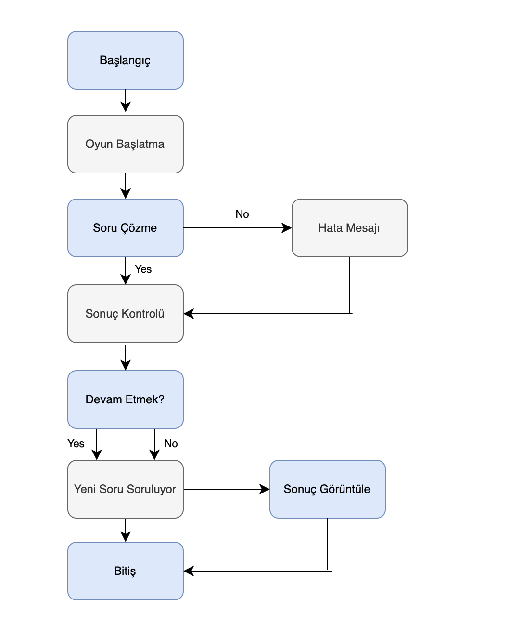

**4.2 Class Diyagramı**

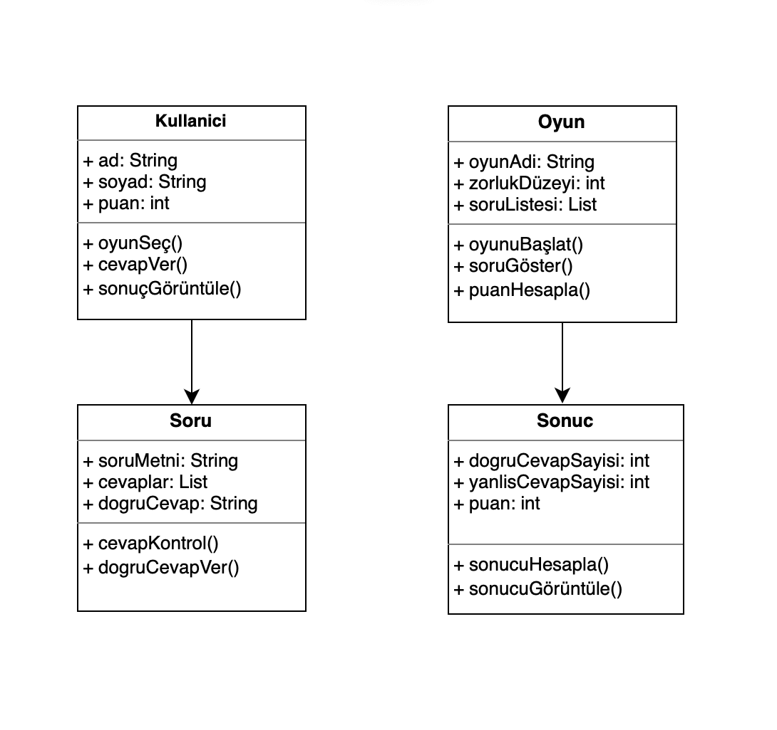

**4.3 Sequence Diyagramı**

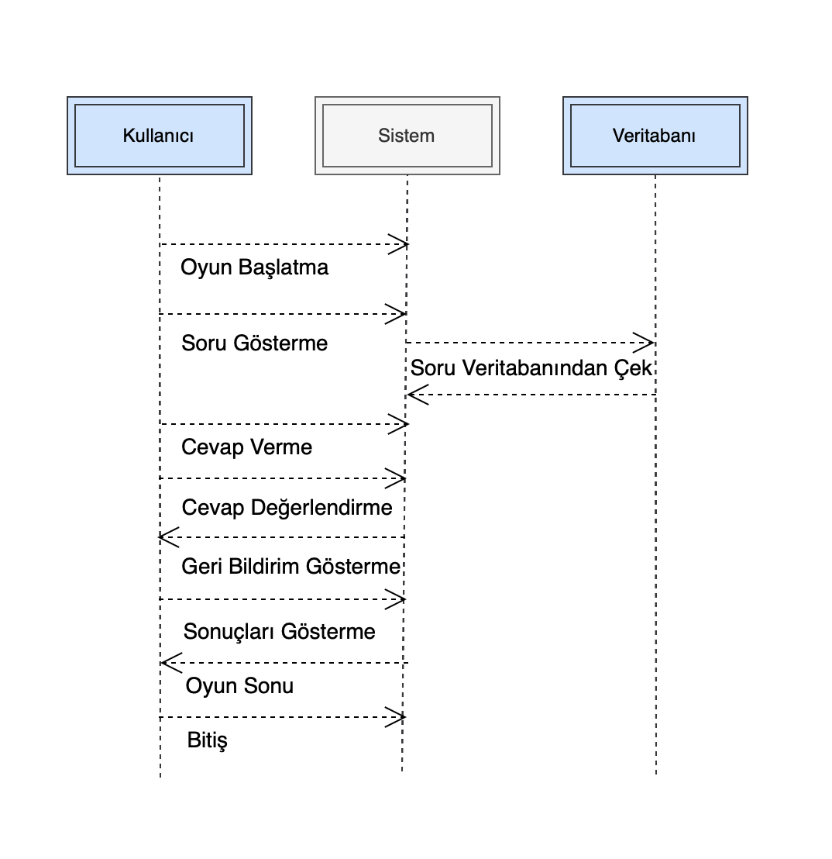

**4.4  Usecase Diyagramı**

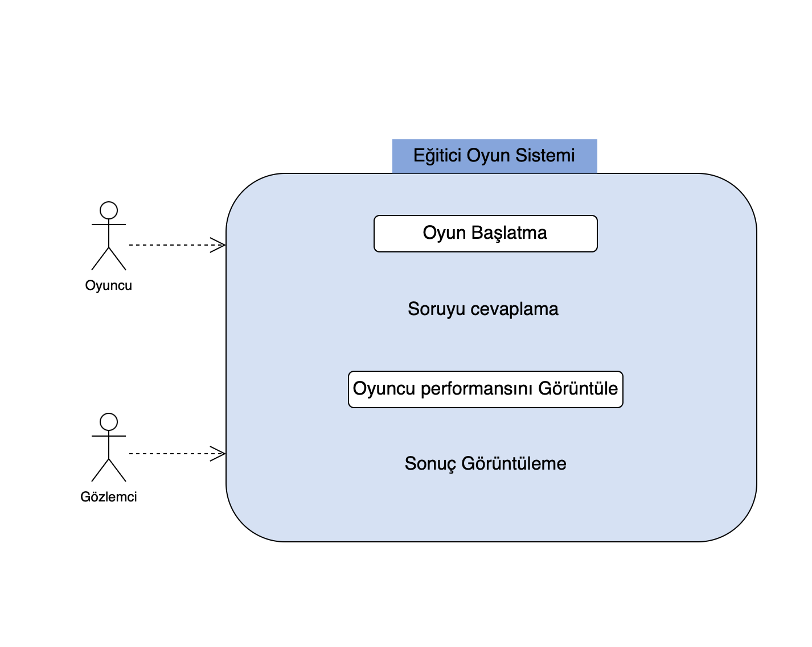

**5. Tasarım**

Bu bölümde, projenin görsel ve işlevsel tasarımına ilişkin detaylar yer alacaktır. Tasarım süreci, uygulamanın kullanıcı dostu olmasını ve etkili bir kullanıcı deneyimi sunmasını hedefler. Aşağıda, tasarım sürecinin iki ana başlığı ele alınacaktır:

**Mockup** ve **Tasarım Açıklaması**.

**5.1. Mockup**

 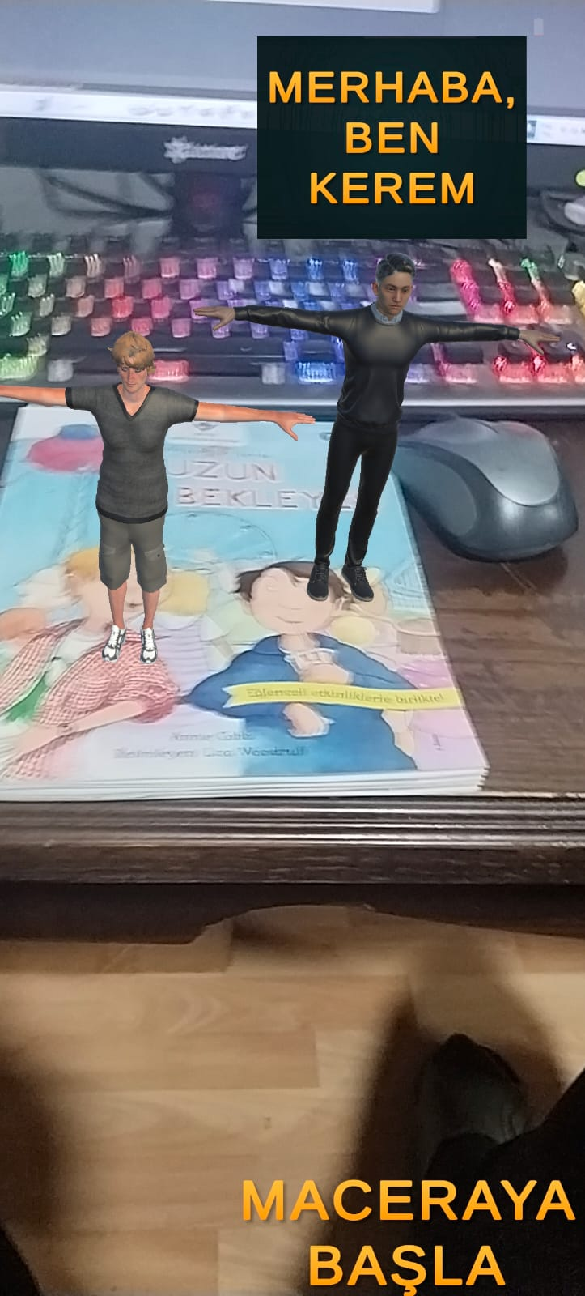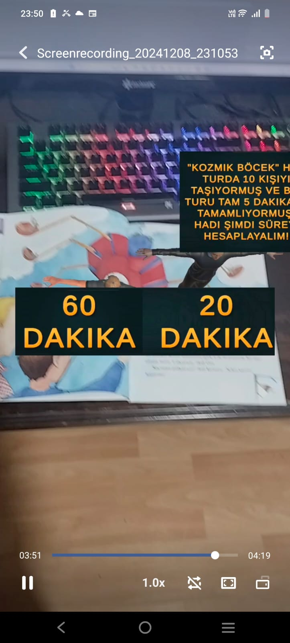 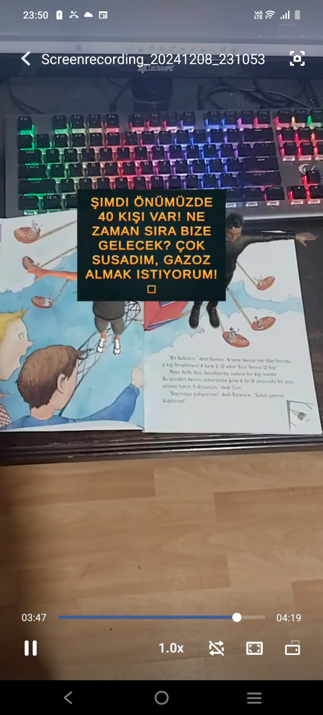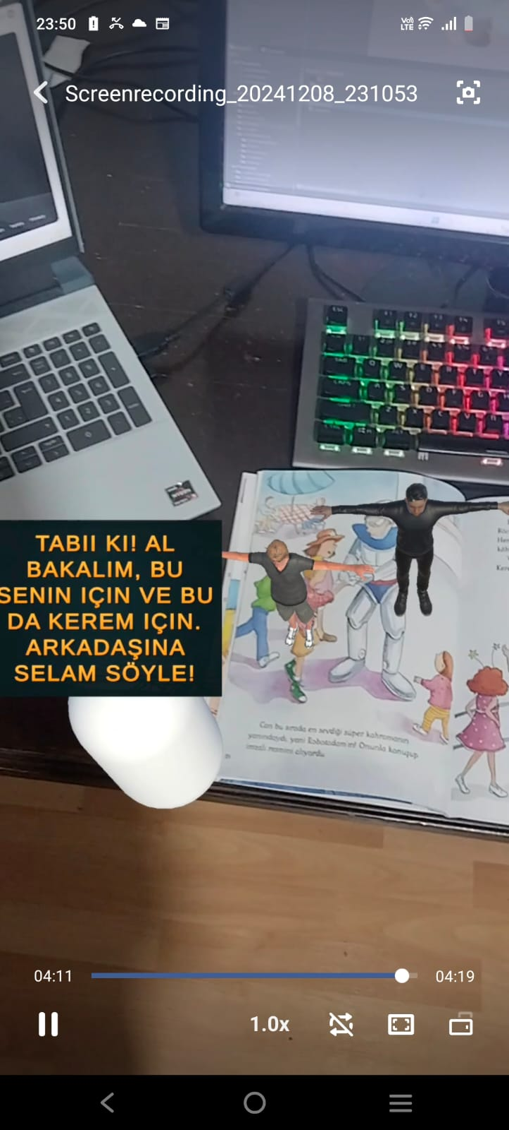 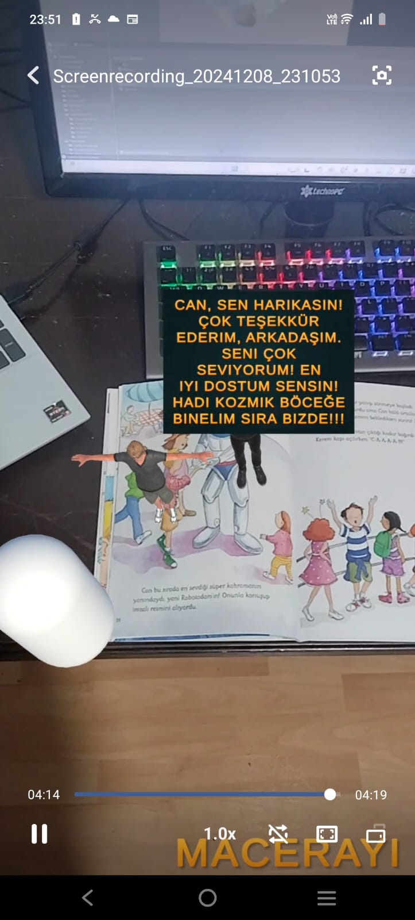

**5.2. Tasarım Açıklaması**

Bu bölümde, her ekranın işlevi, tasarım seçimleri, kullanılan renkler ve fontlar gibi görsel unsurlar detaylandırılır. Ayrıca, tasarımın kullanıcı dostu olması için yapılan iyileştirmeler ve kullanıcı etkileşimlerini kolaylaştıran unsurlar da açıklanır.

**Özellikleri:**

* **Kullanıcı Arayüzü (UI)**: Arayüz tasarımının temel unsurları, renk paleti, font seçimi, buton yerleşimi, menü düzeni gibi bileşenler hakkında açıklamalar yapılır. Bu unsurların uygulamanın amacına hizmet etmesi için nasıl optimize edildiği anlatılır.
* **Kullanıcı Deneyimi (UX)**: Kullanıcı deneyimi tasarımı, uygulamanın işlevselliğini ve navigasyonunu optimize eder. Örneğin, uygulamanın ilk açılış ekranında kullanıcının ne yapması gerektiği, hangi tuşlara basacağı ve uygulama içindeki akışın nasıl düzenlendiği açıklanır.
* **Erişilebilirlik ve Uyumluluk**: Tasarımda erişilebilirlik, özellikle görme engelli kullanıcılar için ekran okuyucu desteği veya renk körlüğü olan kullanıcılar için kontrast düzenlemeleri gibi unsurlar göz önünde bulundurulur.
* **İçerik Yerleşimi**: Ekran üzerindeki metin, grafik ve diğer öğelerin nasıl yerleştirileceği ve bu düzenin kullanıcıların uygulama ile kolay etkileşim kurmalarını nasıl sağlayacağı açıklanır.

### 6. ****Test Yöntemleri****

#### **6.1. Test Araçları**

Uygulamanın işlevselliğini doğrulamak ve hataları tespit etmek amacıyla, çeşitli test araçları kullanılmıştır. **Jest** ve **Mocha**, JavaScript tabanlı test araçları olarak bu süreçte önemli rol oynamaktadır. Bu araçlar, uygulamanın farklı bileşenlerinin doğru çalışıp çalışmadığını belirlemek için kullanılmıştır.

* **Jest**: Özellikle birim testleri için kullanılan, JavaScript test aracıdır. Jest, hızlı ve güvenilir testler sağlayarak, küçük bileşenlerin her birinin doğru işlediğini kontrol etmeyi mümkün kılar.
* **Mocha**: Mocha, daha geniş kapsamlı testler için kullanılan başka bir popüler JavaScript test aracıdır. Özellikle entegrasyon testlerinde ve karmaşık senaryoların yönetilmesinde etkili bir şekilde kullanılmıştır.

#### **6.2.** **Uygulanacak Testler**

Uygulamanın sağlamlığını ve kullanıcı dostu olmasını sağlamak için aşağıdaki test türleri uygulanmıştır:

1. **Birim Testleri (Unit Testing)**  
   Uygulamanın her bir fonksiyonu veya bileşeni ayrı ayrı test edilmiştir. Bu testler, belirli fonksiyonların beklenen şekilde çalışıp çalışmadığını doğrulamak için tasarlanmıştır.
2. **Entegrasyon Testleri (Integration Testing)**  
   Uygulamanın farklı bileşenlerinin birbirleriyle entegrasyonunu test eden bu testler, modüller arası veri akışının düzgün çalıştığını doğrulamayı hedeflemiştir.
3. **Fonksiyonel Testler (Functional Testing)**  
   Uygulamanın kullanıcı arayüzü ve işlevsel özellikleri, beklenen sonuçlara ulaşacak şekilde test edilmiştir. Kullanıcı etkileşimlerinin doğru şekilde işlediği ve gereksinimlere uygun olduğu doğrulanmıştır.
4. **Oyun İçi Performans Testleri**  
   Oyun modüllerinin hızını ve genel performansını değerlendirmek amacıyla yapılan testlerdir. Bu testler, kullanıcıların oyun oynarken herhangi bir donma veya gecikme yaşamaması için kritik öneme sahiptir. Oyunlar, farklı cihazlarda test edilerek uygulamanın her platformda sorunsuz çalışması sağlanmıştır.

**7. Bakım ve Kurulum**

**Bakım ve kurulum** aşamaları, uygulamanın doğru bir şekilde çalışmaya devam etmesini sağlamak ve kullanıcıların sorunsuz bir deneyim yaşamasını temin etmek için kritik öneme sahiptir.

**Kurulum:**

Kurulum süreci, uygulamanın sistem gereksinimlerini ve yüklenmesi gereken adımları içerir. Kullanıcıların uygulamayı doğru şekilde kurabilmesi için aşağıdaki adımlar takip edilmelidir:

1. **Sistem Gereksinimleri**: Uygulamanın çalışabilmesi için gereken minimum sistem gereksinimleri belirtilir. Örneğin, mobil uygulamalar için Android 6.0 ve üzeri ya da iOS 11.0 ve üzeri sürüm gereksinimleri belirtilir.
2. **Yükleme Adımları**: Uygulama, mobil cihazlara ya da masaüstü sistemlere nasıl yüklenir, bu adımlar açıkça belirtilir.
   * Mobil cihazlarda, Google Play Store ya da Apple App Store'dan indirilerek kurulum yapılır.
   * Masaüstü versiyonu için, kullanıcılar bir kurulum dosyası indirip, adım adım talimatları izleyerek yazılımı kurar.

**Bakım:**

Bakım süreci, uygulamanın hatalarını düzeltmek, güncellemeleri sağlamak ve yeni özellikler eklemek için gereklidir. Bakım süreci aşağıdaki adımları içerir:

1. **Güncellemeler ve Yamanın Uygulanması**: Yazılımın yeni sürümleri yayımlandıkça, bu sürümler kullanıcı cihazlarına otomatik ya da manuel olarak yüklenir.
2. **Hata Düzeltmeleri**: Uygulamanın kullanıcı geri bildirimlerine ve test sonuçlarına göre hatalar tespit edilip düzeltilir.
3. **Performans İyileştirmeleri**: Kullanıcı deneyimini iyileştirmek amacıyla hız ve işlevsellik üzerinde düzenlemeler yapılır.
4. **Destek**: Kullanıcıların karşılaştığı teknik sorunlar için destek sağlanır ve bu sorunların hızlıca çözülmesi sağlanır.

**8. Sonuç**

Bu projede geliştirilmiş olan uygulama, temel olarak çocuklara yönelik eğitimsel bir oyun deneyimi sunmakta ve bu deneyim aracılığıyla matematiksel becerilerin geliştirilmesine yardımcı olmaktadır. Yazılımın başarıyla uygulanması, özellikle oyunlaştırma yöntemlerinin etkinliğini göstermektedir.

**8.1. Değerlendirme**

Proje, belirlenen hedeflere büyük ölçüde ulaşmıştır. Uygulama, eğitici özelliklerini başarıyla sunarken, kullanıcı dostu bir arayüz ve akıcı oyun deneyimi sağlamıştır. Yapılan testler, uygulamanın her yönüyle verimli ve güvenilir olduğunu kanıtlamıştır. Ayrıca, uygulamanın hız ve performans konusunda da tatmin edici sonuçlar elde edilmiştir.

**8.2. Avantajlar ve Dezavantajlar**

**8.2.1. Avantajlar**

* **Eğitimsel Değer**: Uygulama, çocukların matematiksel becerilerini geliştirmelerini sağlarken aynı zamanda eğlenceli bir deneyim sunar. Bu sayede öğrenme süreci sıkıcı olmaktan çıkar ve motivasyonu artırır.
* **Oyunlaştırma Yöntemi**: Oyunlaştırma ile çocuklar, öğrenmeye daha istekli hale gelir ve kavramları eğlenceli bir şekilde öğrenirler. Oyunlar, becerilerin gelişimini hızlandırır.
* **Mobil Uyumluluk**: Uygulama, hem Android hem de iOS platformlarında sorunsuz çalışarak geniş bir kullanıcı kitlesine ulaşır.
* **Kolay Kullanıcı Arayüzü**: Tasarım, kullanıcıların hızlıca uygulamayı öğrenebileceği ve rahatça kullanabileceği şekilde sade ve anlaşılırdır.

**8.2.2. Dezavantajlar**

* **Cihaz Gereksinimleri**: Uygulama, minimum sistem gereksinimlerini karşılamayan eski cihazlarda düşük performans gösterebilir. Bu, düşük donanımlı cihaz kullanıcılarını olumsuz etkileyebilir.
* **İnternet Bağlantısı Gerekliliği**: Uygulamanın bazı özellikleri internet bağlantısı gerektiriyor olabilir, bu da kullanıcıların düşük internet hızları veya bağlantı kopmaları yaşaması durumunda deneyimlerini olumsuz etkileyebilir.
* **Gelişmiş Özelliklerin Eksikliği**: Uygulamanın bazı ileri düzey eğitim özelliklerinin eksik olması, daha geniş bir kullanıcı kitlesi için yeterince kapsamlı olmamasına neden olabilir.

SWOT ANALİZİ

#### **Güçlü Yönler (Strengths):**

1. **Eğitici ve Yenilikçi Yaklaşım**: Mobil oyunun artırılmış gerçeklik (AR) entegrasyonu sayesinde, kullanıcılar eğlenceli ve interaktif bir şekilde öğrenme fırsatı bulur.
2. **TÜBİTAK İşbirliği**: Güçlü bir kurumsal destekle oluşturulan proje, güvenilirlik ve prestij sağlar.
3. **Hedef Kitlenin Belirginliği**: Eğitim odaklı bir oyun olması, özellikle çocuklar, gençler ve öğretmenler gibi net bir kullanıcı kitlesine hitap eder.
4. **Teknolojik Altyapı**: AR teknolojisi ile mobil cihazların gücü birleştirilerek güncel teknolojik trendlere uyum sağlanır.
5. **Problem Çözme ve Analitik Beceriler**: Kullanıcıların eleştirel düşünme ve problem çözme yeteneklerini geliştirmeye odaklanması, projenin eğitimsel değerini artırır.

#### **Zayıf Yönler (Weaknesses):**

1. **AR Teknolojisinin Karmaşıklığı**: AR entegrasyonu, teknik zorluklar ve donanım uyumluluğu gerektirir. Bu, uygulamanın kullanımını sınırlandırabilir.
2. **Geliştirme Süresi ve Kaynaklar**: Proje, kapsamlı tasarım, geliştirme ve test süreçleri nedeniyle uzun bir zaman çerçevesi ve yeterli kaynak gerektirir.
3. **Kullanıcı Erişimi**: Yüksek teknoloji gereksinimi (modern mobil cihazlar) nedeniyle hedef kitle sınırlı olabilir.
4. **Rekabet**: Eğitim ve eğlence sektöründe benzer konseptlere sahip oyunların rekabeti, kullanıcı tabanı oluşturmayı zorlaştırabilir.

#### **Fırsatlar (Opportunities):**

1. **Eğitim Teknolojilerinde Büyüme**: Eğitim teknolojilerinin artan popülaritesi, bu tür uygulamalara olan talebi artırabilir.
2. **Yeni Teknolojilerle Entegrasyon**: AR'nin yanı sıra yapay zeka veya diğer interaktif teknolojilerin eklenmesiyle projenin kapsamı genişletilebilir.
3. **Uluslararası Pazarlama**: Farklı dillerde destek sunarak, küresel bir kitleye ulaşma fırsatı yaratılabilir.
4. **Okullarla İşbirliği**: Eğitim kurumlarıyla yapılacak ortaklıklar, projenin daha geniş bir kitleye ulaşmasını sağlayabilir.
5. **Gamification Trendleri**: Oyunlaştırma, öğrenme süreçlerini daha etkili hale getirerek projeye ilgi çekebilir.

#### **Tehditler (Threats):**

1. **Hızlı Teknolojik Değişim**: Mobil cihaz teknolojisinin hızlı değişimi, projenin uyarlanabilirliğini zorlaştırabilir.
2. **Pazar Rekabeti**: Eğitim ve eğlence odaklı AR uygulamaları pazarında artan rekabet, kullanıcı çekmeyi zorlaştırabilir.
3. **Kullanıcı İlgisinin Dağılması**: Mobil oyun pazarında yüksek rekabet, kullanıcıların ilgisini sürdürmeyi zorlaştırabilir.
4. **AR Teknolojisine Bağımlılık**: AR teknolojisinin sınırlı kabul görmesi veya erişilebilirliği, kullanıcı tabanını etkileyebilir.
5. **Gizlilik ve Veri Güvenliği**: Kullanıcı verilerinin korunmasıyla ilgili potansiyel endişeler, projenin kabulünü etkileyebilir.

ELİFNUR SAVICI

210541026